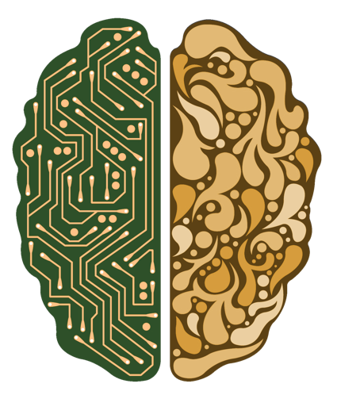
Künstliche Intelligenz: Was ist das eigentlich?
Eine Künstliche Intelligenz (auch KI genannt) übernimmt Aufgaben, die für gewöhnlich menschliche Intelligenz erfordern. Zu solchen Aufgaben gehören zum Beispiel:
- Wahrnehmung der Umwelt
(zum Beispiel das Erkennen von Objekten)
- Treffen von Entscheidungen und Vorhersagen
(zum Beispiel die Entscheidung, ob man lieber einen Regenschirm mitnimmt oder nicht)
- Lösen von Problemen
(zum Beispiel das Übersetzen von Texten von einer Sprache in eine andere)
Menschen nehmen ihre Umwelt mit ihren Augen, Ohren und anderen Organen wahr. KI macht das anders: Sie nutzt Kameras, Mikrofone und andere Sensoren.
Aufgabe 1:
Verbinde die menschlichen Organe mit den Sensoren von Künstlichen Intelligenzen. Welche Aufgaben haben beide gemeinsam?
Beispiel:
Du benutzt deine Ohren zum Hören. Eine Künstliche Intelligenz kann mit Hilfe von Mikrofonen auch hören.
Ohren O O Taster
Ohren O O Abstand
Haut O O Mikrofon
Haut O O Temperatur
Augen O O Kamera
Augen O O Bewegung
Menschen lernen dazu. Sie nutzen dafür ihre Erfahrungen. Zum Beispiel hat es beim letzten Mal, als dunkle Wolken am Himmel waren, kurz danach geregnet. Wenn du an diesem Tag ohne Regenschirm nach Draußen gegangen bist, dann bist du nass geworden.
Dies war keine angenehme Erfahrung. Deswegen nimmst du beim nächsten bewölkten Himmel einen Regenschirm mit. Das Ändern des Verhaltens aufgrund von Erfahrungen nennt man menschliches Lernen.
KI nutzt zum Lernen Mathematik und Daten. Diese Daten können zum Beispiel das Wetter der letzten 10 Jahre sein. Für eine KI kann die Einschätzung des Wetters so aussehen:
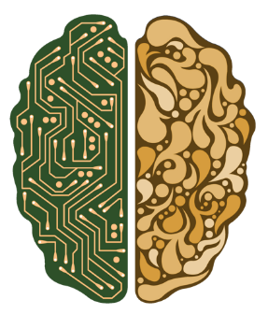
Ich habe folgende Regelmäßigkeit in den Daten erkannt:
Wenn die Luftfeuchtigkeit hoch ist und Wolken am Himmel sind, dann regnet es wahrscheinlich. Das habe ich so ausgerechnet.

Menschen nutzen ihre Füße, Hände oder den Mund, um Probleme zu lösen. Eine KI macht dies mit Motoren, Lautsprechern, Bildschirmen und anderen Aktoren. Eine KI muss deswegen aber kein Roboter sein: Eine KI kann auch einfach nur ein Computer-Programm sein. Ein Beispiel dafür wäre eine KI, die das Wetter vorhersagen kann.

Aufgabe 2:

Man unterscheidet starke und schwache Künstliche Intelligenz. Eine starke KI kann alles machen, was ein Mensch auch kann – oder sogar noch mehr! Eine schwache KI kann meist nur eine einzige Aufgabe erfüllen.
- Die Intelligenz von Menschen kann mit einem IQ-Test gemessen werden. Ein IQ von 100 ist normal. Ist eine schwache KI mit einem IQ von 150 intelligenter als ein Mensch? Diskutiert zu zweit!
- Benenne drei Aufgaben, die eine schwache KI lösen kann:
_______________ _______________ _______________
- Starke Künstliche Intelligenz existiert bis jetzt nur in Büchern und Filmen. Beschreibe die Aufgaben einer KI aus einem Buch oder Film. Warum handelt es sich um eine starke KI?

